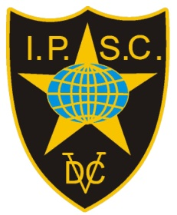
KLUB ŠPORTOVEJ STREĽBY KOMÁRNO

Hadovská cesta 6. 945 01 Komárno,
+421 949 681 428

I N V I T A T I O N
TO
INTERNATIONAL COMPETITION
Pozvánka na medzinárodné preteky

Mosquito match 2023
Komárno - Slovak republic
6th May. – 7th May. 2023

For / pre

This invitation is official Match invitation for registered sportsman (sportswoman). Please use this invitation when you will cross the border to the Slovak republic.
Tato pozvánka je oficiálnou pozvánkou na preteky pre registrovaných športovcov. Prosím, použite túto pozvánku pri prechode hraníc so Slovenskou republikou.

Komárno 1.1.2023 Peter Sárkány
organization team
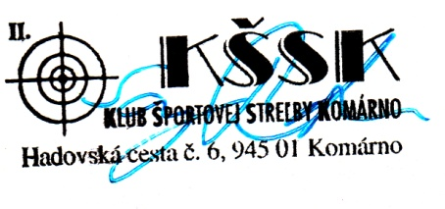
Match office contacts:
Tel.: +421 918 432 249
E-mail: mosquito.match@europe.com

